**«Өкпелетті дей алман, өмір мені»**

Айтылмаған Мұқаңда арман бар ма?

Әр әні толы еді ғой армандарға

Шерте білген мұңдарын жас қайыңға

Дәл Мұқандай қазақта ақын бар ма?

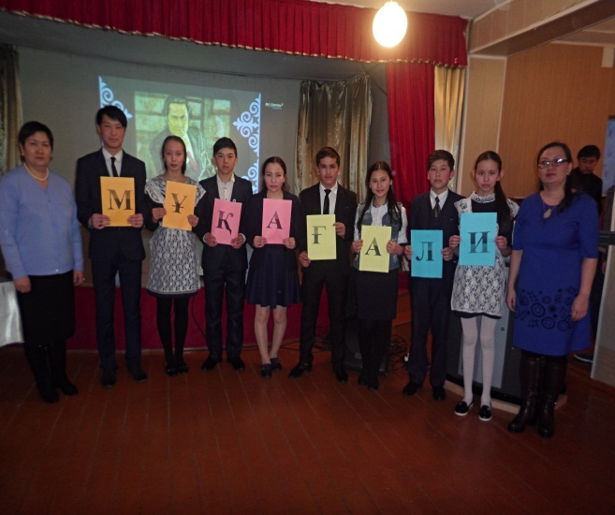дегендей М. Мақатаевты қанша жырласаң да, тауыса алмайтын шығармыз. Ақынның өлеңдерін қызығып оқымайтын адам кемде-кем шығар. Сол себепті, Шағалалы орта мектебінде қазақ тілі мен әдебиеті пәндерінің апталығы қарсаңында қазақ тілі мен әдебиеті пәндерінің мұғалімі

Идетова Алмагүл Кәрібайқызы екеуміз М. Мақатевтың өмірі мен шығармашылығына арналған «Өкпелетті дей алман, өмір мені» деген тақырыпта әдеби-сазды кеш өткіздік.

Кештің мақсаты**:**Ақиық ақын, артына айрықша өшпейтін із қалдырған Мұқағали Мақатаевтың өмірі мен шығармашылығына шолу жасау, әндері мен поэмаларымен танысу.Өлеңдері мен 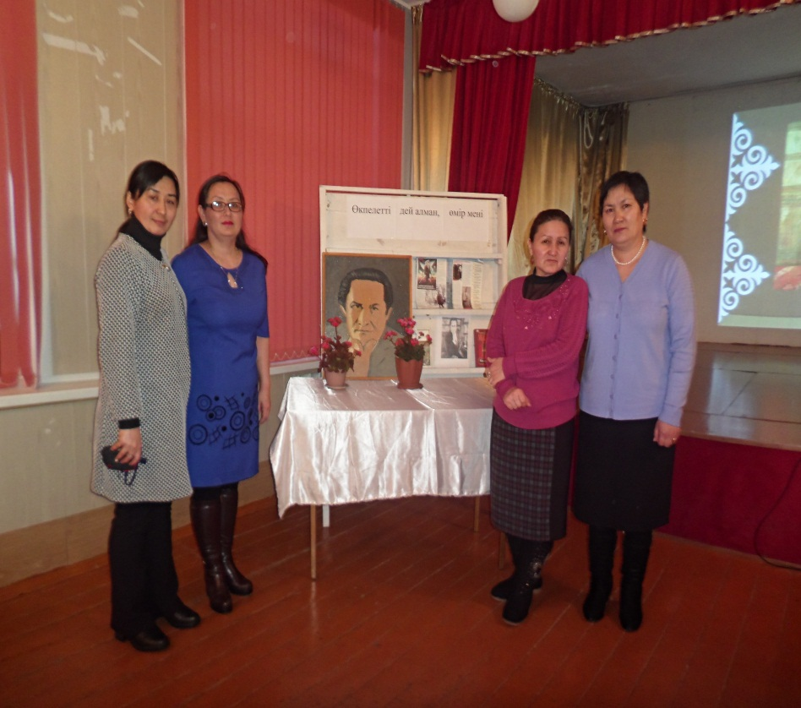әндері арқылы оқушыларды әсемдікке, елжандылыққа тәрбиелеу. Кеш өте қызықты өтті. Мектептен мәнерлеп оқуға ынтасы бар деген оқушыларға алдын ала өлеңдері таратылды. Әр оқушы өзіне берілген өлеңді нақышына салып оқып шықты. Презентация арқылы ақынның өмірі мен шығармашылығы және фото галлереясы көрсетілді. Өзінің жанды даусымен оқыған өлеңі тыңдалды. «Сәби болғым келеді-ау!», «Күрең күз», «Әдемі-ау» сынды әндері орындалғанда кешіміз көріктене түскендей болды. Бұл әндері шырқалғанда бір көрермен қуанса, біреуінің көзіне жас алғанын байқадық.

Апталықтың жабылуында өлеңді нақышына келтіріп оқыған оқушылар

мен әндерін салған оқушылар мақтау қағазымен марапатталды.

Шағалалы орта мектебі

қазақ тілі мен әдебиеті пәнінің

Мұғалімі Н.К. Сулейменова